TECHNINĖ SPECIFIKACIJA
- SĄVOKOS IR SUTRUMPINIMAI
  - Klientas – AB „Ignitis gamyba"
  - Paslaugų teikėjas – ūkio subjektas – fizinis asmuo, privatusis juridinis asmuo, viešasis juridinis asmuo, kitos organizacijos ir jų padaliniai ar tokių asmenų grupė, su kuriuo Klientas sudaro Sutartį.
  - Sutartis – Sutartis, sudaroma tarp Kliento ir Paslaugų teikėjo dėl Pirkimo objekto.
  - Paslaugos – Transporto paslaugos
- PIRKIMO OBJEKTAS
2.1 1 Pirkimo objektas: Transporto paslaugos (darbuotojų vežimas) Elektrėnuose;
2.2 2 Pirkimo objektas: Transporto paslaugos (darbuotojų vežimas) Elektrėnai-Kruonis; Kaišiadorys-Žiežmariai-Kruonis-Kruonio elektrinė.
- PIRKIMO OBJEKTO APIMTYS
3.1 Lentelė
Paslaugos detalizacija | I objekto dalis (2 maršrutai Elektrėnų mieste) | II objekto dalis (2 maršrutai: Elektrėnai-Kruonis; Kaišiadorys-Žiežmariai-Kruonis-Kruonio elektrinė)
Paslaugų teikimas | Darbo dienomis: | Darbo dienomis (iš Elektrėnų):
Paslaugų teikimas | Į Lietuvos elektrinę (Elektrinės g. 21, Elektrėnai) atvykstama ne vėliau kaip 7:20, paimti iš elektrinės – ne vėliau kaip 16:45 (penktadieniais ne vėliau kaip 15:25, priešventinėmis dienomis 1 valanda anksčiau) | Į Kruonio hidroakumuliacinę elektrinę (Kaišiadorių r. Kruonio k.) atvykstama ne vėliau kaip – 7:20, išvykstama – ne vėliau kaip 16:45 (penktadieniais ne vėliau kaip 15:25, priešventinėmis dienomis 1 valanda anksčiau)
Paslaugų teikimas | Kiekvieną dieną (pamaina): | Darbo dienomis (iš Kaišiadorių):
Paslaugų teikimas | Kiekvieną dieną: Į Lietuvos elektrinę (Elektrinės g. 21, Elektrėnai) atvykstama ne vėliau 6:40, (išvykstama ne vėliau 7:05) bei ne vėliau kaip 18:40 (išvykstama ne vėliau 19:05); | Į Kruonio hidroakumuliacinę elektrinę (Kaišiadorių r. Kruonio k.) atvykstama ne vėliau kaip – 7:20, išvykstama – ne vėliau kaip 16:45 (penktadieniais ne vėliau kaip 15:25, priešventinėmis dienomis 1 valanda anksčiau)
Sėdimų vietų skaičiaus poreikis autobusuose | Darbo dienomis: | Darbo dienomis – iš Elektrėnų – ne mažiau kaip 49 sėdimų vietų
Sėdimų vietų skaičiaus poreikis autobusuose | Rugsėjo 1 – Gegužės 31 d. – ne mažiau kaip 40 sėdimų vietų
Sėdimų vietų skaičiaus poreikis autobusuose | Birželio 1 – Rugpjūčio 31 d. – ne mažiau kaip 25 sėdimų vietų | Darbo dienomis – iš Kaišiadorių – ne mažiau kaip 20 sėdimų vietų
Sėdimų vietų skaičiaus poreikis autobusuose | Kiekvieną dieną (pamaina) – ne mažiau kaip 15 sėdimų vietų
Maršrutas | Darbo dienomis: Sabališkių g. (nuo žiedo) – Šarkinės stotelė – Šviesos g.– Elektrinės g. (atitinkamai atgal); Sustojimų (keleivių paėmimo/išleidimų vietų) skaičius – iki 6 | Darbo dienomis: Sabališkių 7 – Sabališkių žiedas – Raistinės g. – Pergalės g. – Sabališkių g.(autobusų stotelėje ties Versmės gimnazija) – Sabališkių g. 2 (autobusų stotelėje) – A1 magistralė – Kruonio hidroakumuliacinė elektrinė (atitinkamai atgal); Sustojimų (keleivių paėmimo/išleidimų vietų) skaičius – iki 5
 | Kiekvieną dieną: Sabališkių g. (nuo žiedo) – Šarkinės stotelė – Saulės g. – Draugystės g. – Taikos g. – Sodų g. – Elektrinės g. (atitinkamai atgal); Sustojimų (keleivių paėmimo/išleidimų vietų) skaičius – iki 6 | Darbo dieną: Kaišiadorys – Stasiūnai – Žiežmariai – Kruonis – Kruonio hidroakumuliacinė elektrinė (atitinkamai atgal); Sustojimų (keleivių paėmimo/išleidimo vietų) skaičius – iki 8
Maršruto ilgis (km; į vieną pusę) | Darbo dienomis - iki 5 (maršruto ilgis nurodytas remiantis google.maps programa) | Darbo dienomis (Elektrėnai- Kruonio hidroakumuliacinė elektrinė -Elektrėnai) - iki 36 (maršruto ilgis nurodytas remiantis google.maps programa)
Maršruto ilgis (km; į vieną pusę) | Kiekvieną dieną (pamaina) – iki 6 (maršruto ilgis nurodytas remiantis google.maps programa) | Darbo dienomis (Kaišiadorys – Žiežmariai – Kruonis – Kruonio elektrinė) – iki 40 (maršruto ilgis nurodytas remiantis google.maps programa)
Perkamas paslaugų kiekis | Darbo dienomis – 750 kartai (maršrutas pirmyn ir atgal) | Darbo dienomis (Elektrėnai – Kruonio hidroakumuliacinė elektrinė – Elektrėnai) – 750 kartai (maršrutas pirmyn ir atgal)
kartais (ne daugiau kaip)* | Kiekvieną dieną (pamaina) – 1 095 kartai (maršrutas pirmyn ir atgal) | Darbo dienomis (Kaišiadorys – Žiežmariai – Kruonis – Kruonio hidroakumuliacinė elektrinė – Kruonis – Žiežmariai - Kaišiadorys) – 750 kartai (maršrutas pirmyn ir atgal)
*Klientas neįsipareigoja nupirkti viso Paslaugų kiekio.
  - Atsiradus aplinkybėms, trukdančioms teikti Paslaugas pagal Techninių specifikacijų reikalavimus (gatvių remontas,
eismą draudžiančių ženklų įrengimas, eismo intensyvumo pokyčiai, eismo krypties pakeitimas, darbuotojų darbo režimo pasikeitimai ir kt.), maršrutai ir sustojimų vietos, išvykimo (atvykimo) laikai Kliento ir Paslaugų tiekėjo bendru sutarimu gali būti koreguojami.
  - Sugedus Paslaugų teikėjo naudojamai transporto priemonei, Paslaugų teikėjo vairuotojui dėl ligos ar kitų aplinkybių
nebegalint toliau vairuoti transporto priemones ar atsiradus kitoms aplinkybėms, dėl kurių nebegalima tęsti darbuotojų vežimo, Paslaugų tiekėjas savo resursais privalo suteikti Paslaugas ir užtikrinti, kad Kliento darbuotojai būtų atvežti į darbą bei išvežami iš darbo ne vėliau kaip per 0,5 val. nuo Techninių specifikacijų 3 punkte nurodytos atvykimo ir (ar) išvykimo laiko (Taikoma abiem Pirkimo objekto dalims).
- SUTARTINIŲ ĮSIPAREIGOJIMŲ VYKDYMO VIETA
4.1 I pirkimo objekto dalis: Elektrėnų miestas (tikslus maršrutai išvardinti Techninės specifikacijos 3.1 punkte)
4.2 II pirkimo objekto dalis: Elektrėnų ir Kaišiadorių savivaldybė (tikslus maršrutai išvardinti Techninės specifikacijos 3.1 punkte)
- REIKALAVIMAI PIRKIMO OBJEKTUI
  - Pirkimo objekto aprašymas
    - Pirkimo objekto aprašymas
    - Paslaugos teikimui Paslaugų teikėjas turi turėti ne mažiau kaip 3 (tris), Techninės specifikacijos 5.1.4.-5.1.9 dalių reikalavimus atitinkančias transporto priemones, trečia transporto priemonė būtų naudojama gedimo atveju (taikoma kiekvienai Pirkimo objekto daliai atskirai).
    - Paslaugų teikėjas atsako už kokybišką Paslaugų vykdymą.
    - Visos transporto priemonėje naudojamos sėdimos vietos privalo būti įrengtos transporto priemonės gamintojo, arba, jeigu transporto priemonėje yra įrengta papildomų transporto priemonės gamintojo nenumatytų sėdimų vietų ar kitų konstrukcinių pakeitimų, tokios transporto priemonės tipas turi būti patvirtintas Valstybinės kelių transporto inspekcijos arba turi būti išduotas kitas lygiavertis dokumentas, suteikiantis teisę eksploatuoti transporto priemonę Lietuvos Respublikoje.
    - Paslaugų teikėjas privalo užtikrinti tinkamą transporto priemonių šildymą ir oro kondicionavimą (vėsinimą), t. y. transporto priemonėse oro temperatūra turi būti ne žemesnė kaip 18 °C ir ne aukštesnė kaip 25 °C. Esant vykstančių darbuotojų pageidavimui, gali būti nustatomas ir kitoks, nei nurodyta šiame punkte, šildymo ir (ar) vėdinimo režimas.
    - Tiekėjas užtikrina, kad paslaugų teikimo metu Paslaugų teikėjas turės visus dokumentus ir priklausinius, būtinus siekiant tinkamai eksploatuoti Transporto priemonę (registracijos liudijimą, techninės apžiūros rezultatų kortelę, privalomojo civilinės atsakomybės draudimo polisą, vaistinėlę, avarinį ženklą, gesintuvą, keltuvą, atsarginį ratą, ratų atsukimo raktą, šviesą atspindinčią liemenę ir kt.
    - Paslaugų Teikėjo naudojamos transporto priemonės turi būti: minkšto tipo, keleivių sėdimosios vietos turi būti su minkštomis sėdynėmis, su atrama nugarai, švarios; sėdimų vietų turi būti ne mažiau negu nurodyta Techninės specifikacijos 3.1 punkte.
    - Paslaugų Teikėjo naudojamos transporto priemonės turi būti techniškai tvarkingos.
    - Paslaugų Teikėjo naudojamos transporto priemonės turi būti pagamintos ne vėliau kaip 2005 m. sausio 1 d.
    - Paslaugų Tiekėjas, teikdamas Paslaugas, privalo užtikrinti saugos darbe, priešgaisrinės saugos, aplinkos apsaugos bei kitų teisės aktų nustatytų reikalavimų perkamų Paslaugų vykdymui bei kokybei užtikrinti, laikymąsi.
    - Jeigu dėl netinkamo transporto priemonių techninio stovio ar 5.1.8 punkto nesilaikymo, jos terš Kliento aplinką teritoriją (lašės skysčiai, kuras, tepalai ir pan.) Paslaugų teikėjas savo kaštais per 1 d. turės pašalinti taršos pasekmes, kitu atveju bus taikomos baudos;
    - Paslaugų teikėjo vairuotojas, teikiantis Paslaugas Klientui, privalo turėti kvalifikaciją teikti perkamas Paslaugas. Tiekėjas užtikrina, kad paslaugų teikimo metu Transporto priemones vairuos ir valdys vairuotojas, turintis atitinkamos kategorijos vairuotojo pažymėjimą, bei galiojančią Vairuotojo sveikatos patikrinimo medicininę pažymą ir bus neapsvaigęs nuo alkoholio ar kitų psichotropinių medžiagų.
- SUTARTINIŲ ĮSIPAREIGOJIMŲ VYKDYMO TVARKA IR TERMINAI
6.1 Paslaugos abejose pirkimo objekto dalyse teikiamos Techninės specifikacijos 3.1 punkte nurodytu laiku ir terminais.
- KOKYBĖ
7.1 Paslaugų Tiekėjas įsipareigoja bendradarbiauti vertinant teikiamas pastabas, pasiūlymus, susijusius su Paslaugų teikimu.
7.2 Paslaugų Tiekėjas įsipareigoja Paslaugas (vežant keleivius) laikytis visų kelių eismo taisyklių ir užtikrinti maksimalų saugumą keleiviams ir jų turtui, užtikrinti kad autobusai būtų tinkamo techninio stovio.
7.3 Paslaugų Tiekėjas įsipareigoja ne vėliau kaip iki einamojo mėnesio 5 dienos išrašyti PVM sąskaitą faktūrą už praėjusį kalendorinį mėnesį suteiktas Paslaugas. Kartu pateikiamas ir paslaugų priėmimo-perdavimo aktas, kuriame detalizuojamas maršrutas, vykimų skaičius per ataskaitinį laikotarpį.
- PRIEDAI
Priedas Nr. 1 - I ir II objektų (maršrutų) detalizacija – 2 lapai.

1 Pirkimo objektas: Transporto paslaugos (darbuotojų vežimas) Elektrėnuose;

1 maršrutas (darbo dienomis): Sabališkių g. (nuo žiedo) – Šarkinės stotelė – Šviesos g.– Elektrinės g.
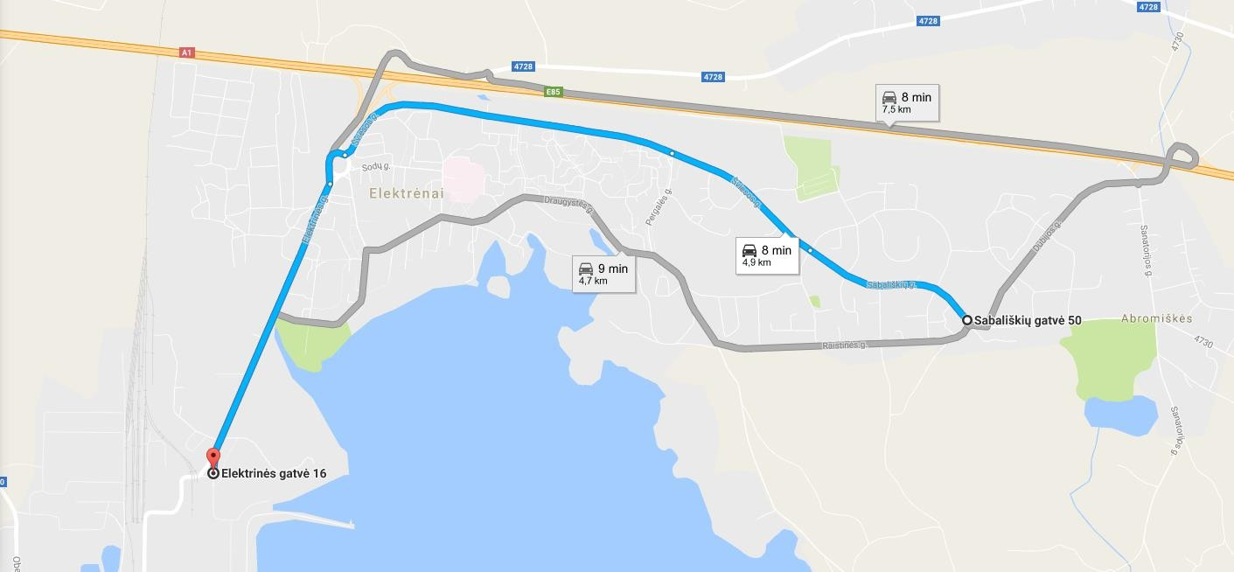

2 maršrutas (kiekvieną dieną) Sabališkių g. (nuo žiedo) – Šarkinės stotelė – Saulės g. – Draugystės g. – Taikos g. – Sodų g. – Elektrinės g
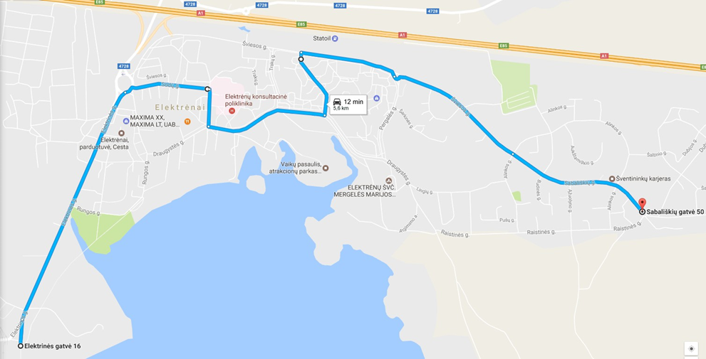

2 Pirkimo objektas: Transporto paslaugos (darbuotojų vežimas) Elektrėnai-Kruonis; Kaišiadorys-Žiežmariai-Kruonis-Kruonio elektrinė.

1 maršrutas (darbo dienomis): Sabališkių 7 – Sabališkių žiedas – Raistinės g. – Pergalės g. – Sabališkių g.(autobusų stotelėje ties Versmės gimnazija) – Sabališkių g. 2
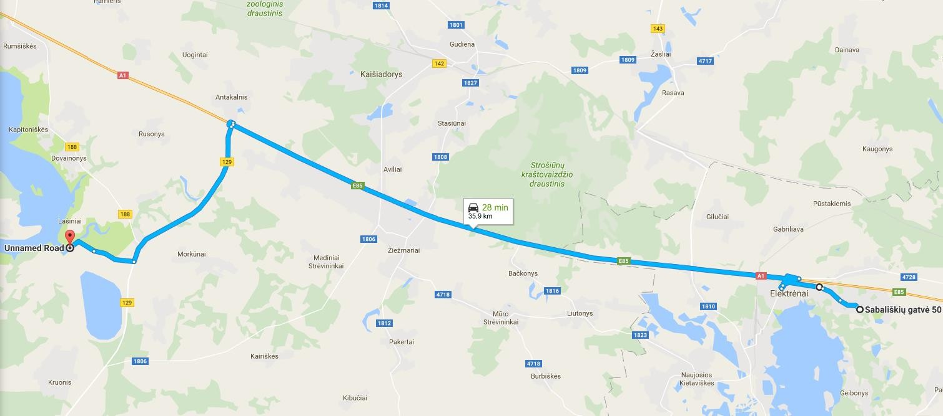

2 maršrutas (darbo dienomis): Kaišiadorys – Stasiūnai – Žiežmariai – Kruonis – Kruonio hidroakumuliacinė elektrinė

